2006年10月高等教育自学考试福建省统一命题考试
有机化学（三）试题
课程代码：2535
一、单项选择题（本大题共25小题，每小题1分，共25分）
1．下列化合物哪对为同一化合物()
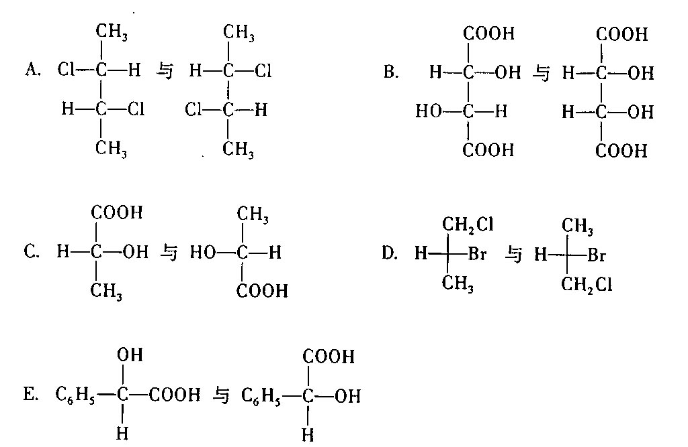
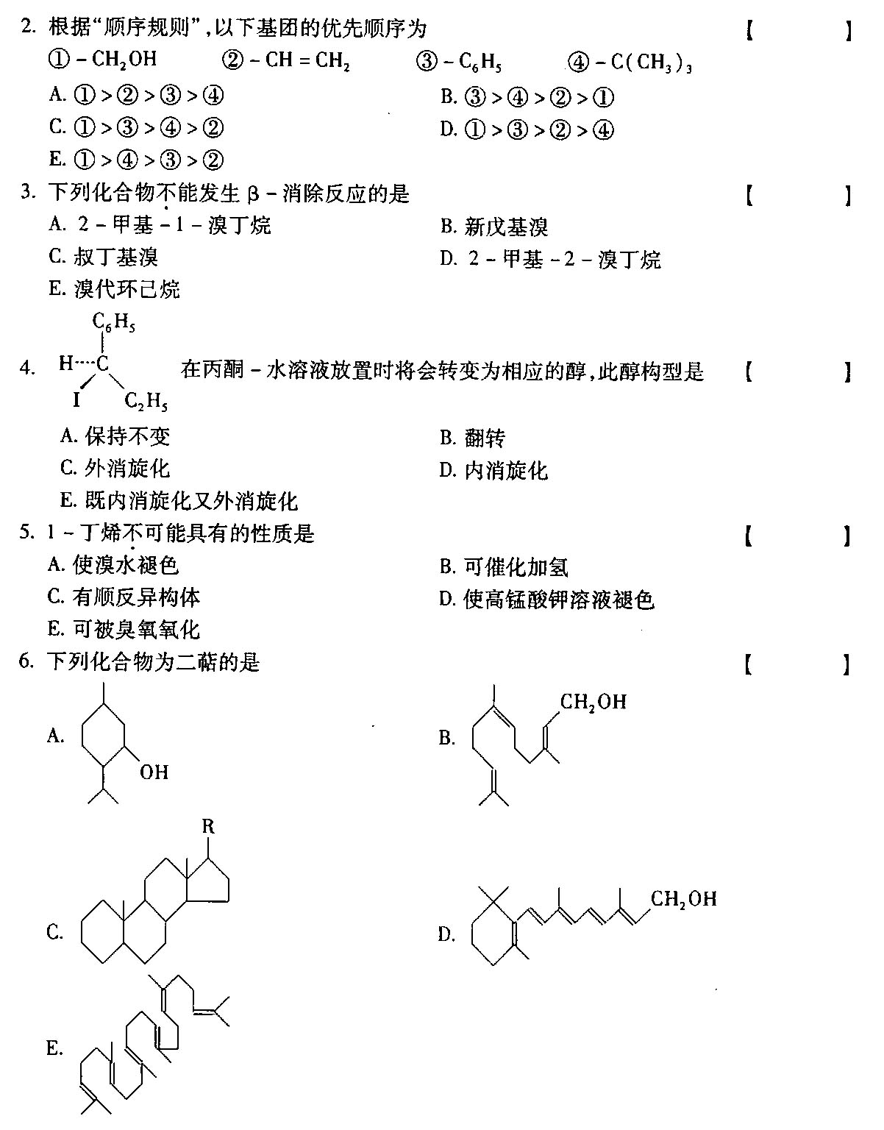
7.下列化合物中酸性最强者是（）
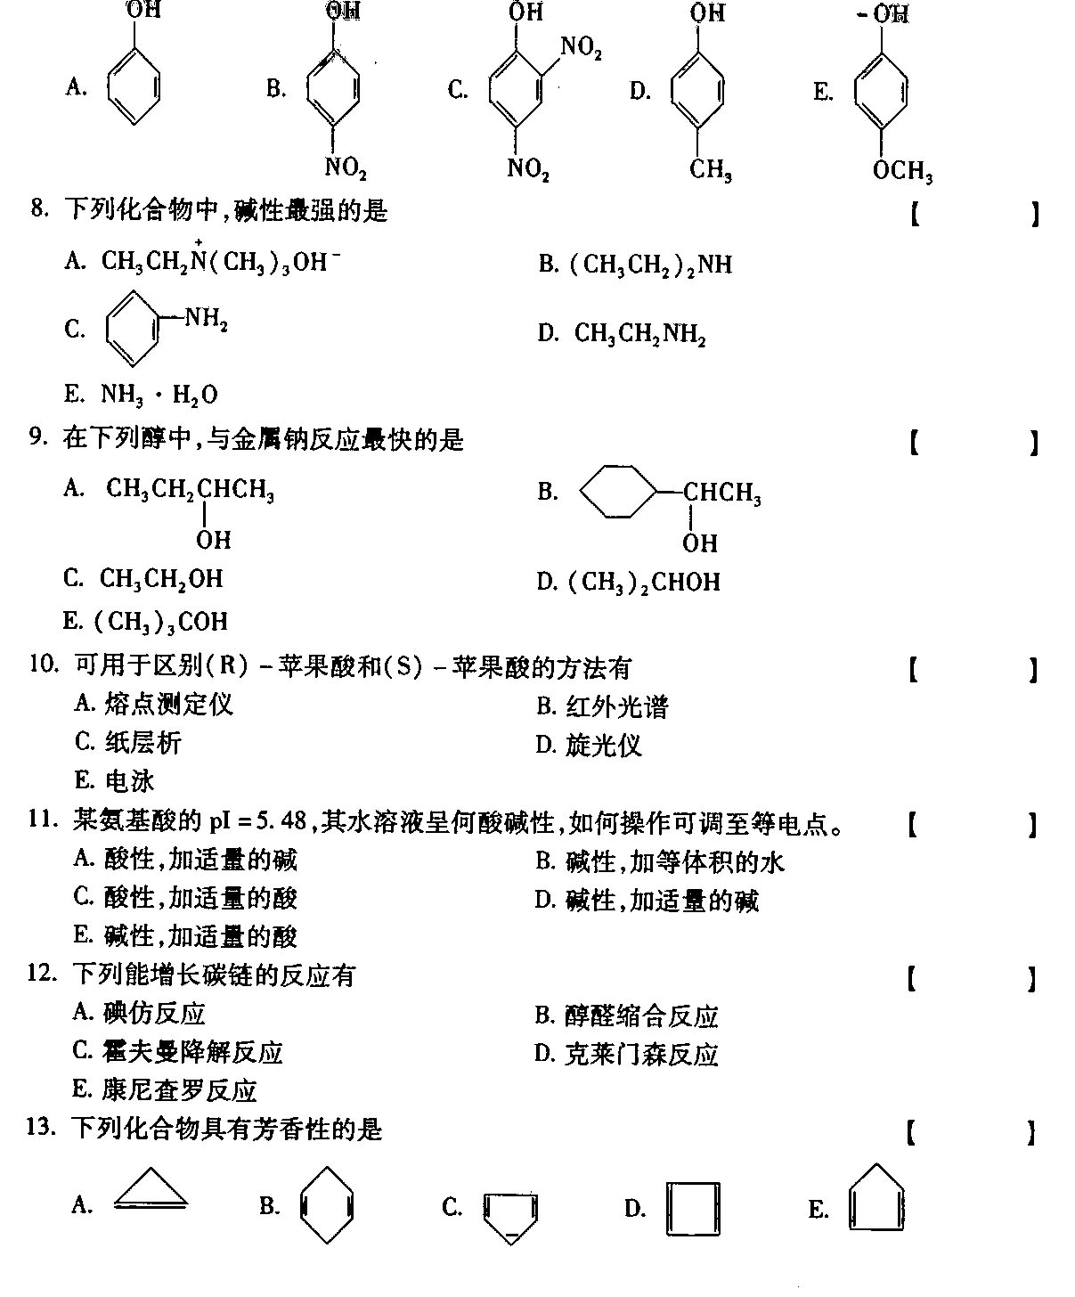
14.下列化合物中溶于盐酸者是（）
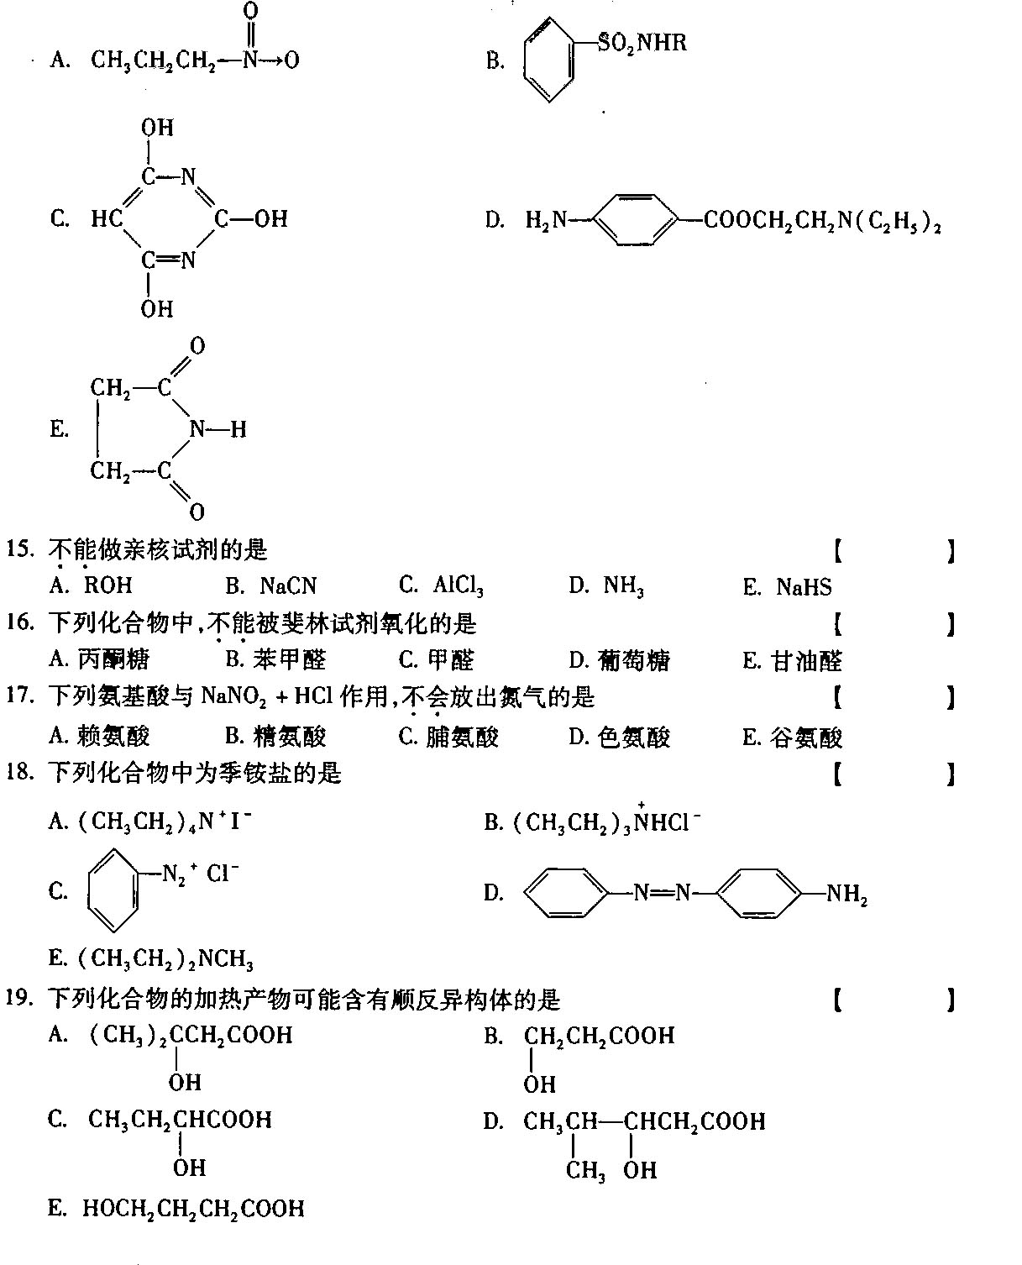
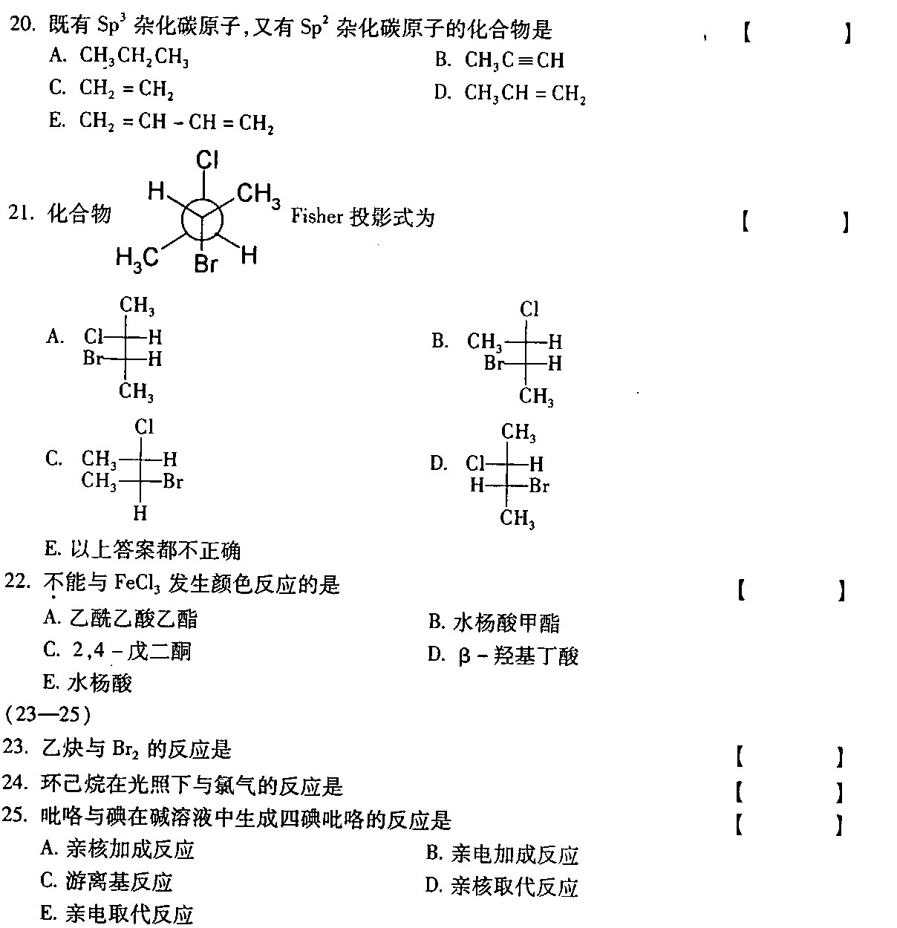[[微信公众号：ikaoti]
二、合名下列化合物或根据名称写出结构式（本大题共12小题，每小题1分，共12分）
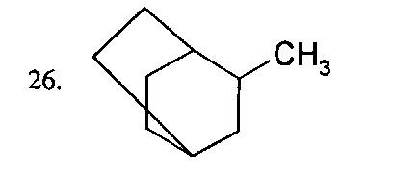
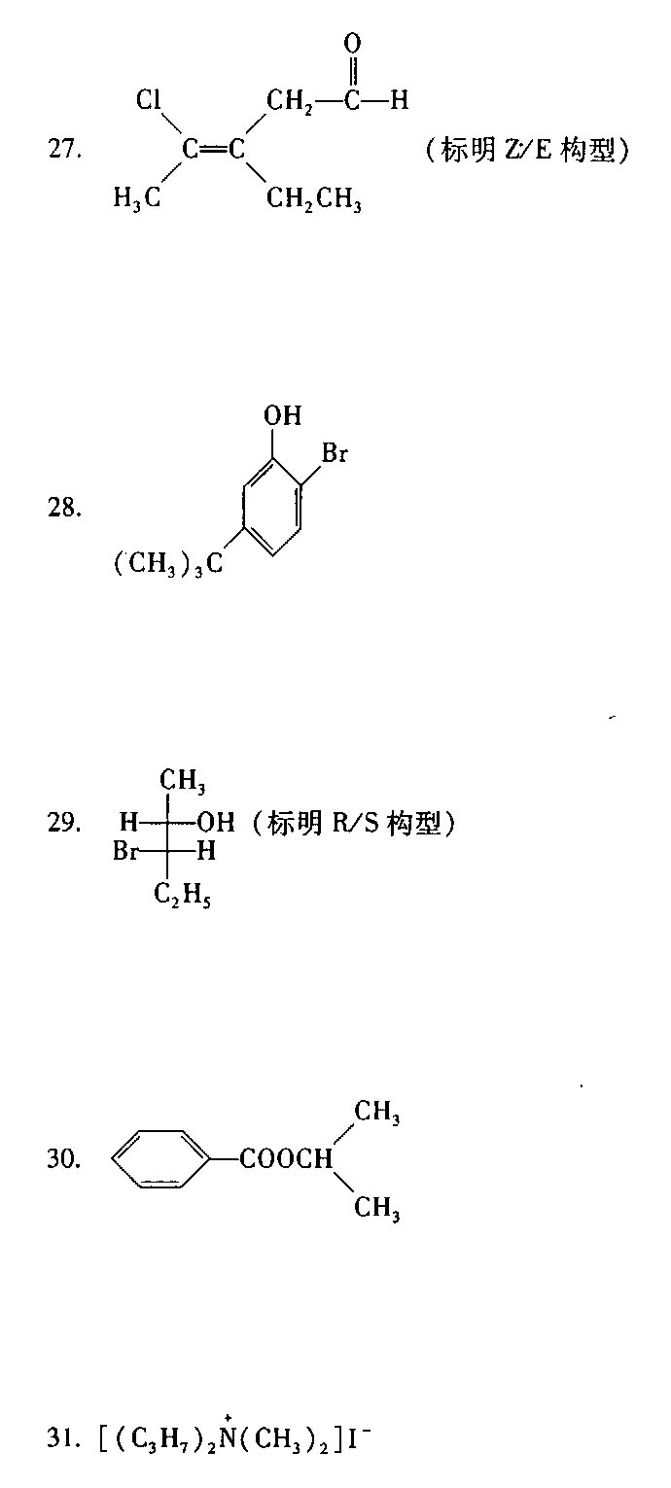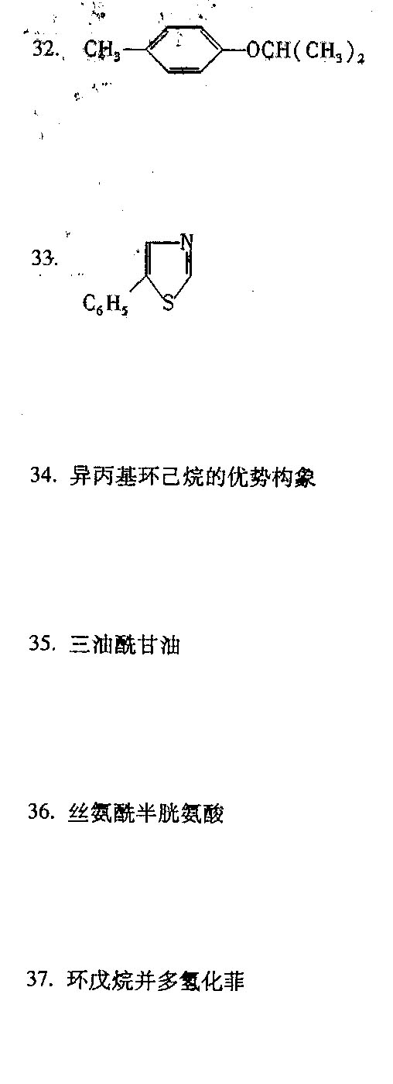
三、完成下列各反应式（本大题共20个“？”，每个“？”1分，共20分）
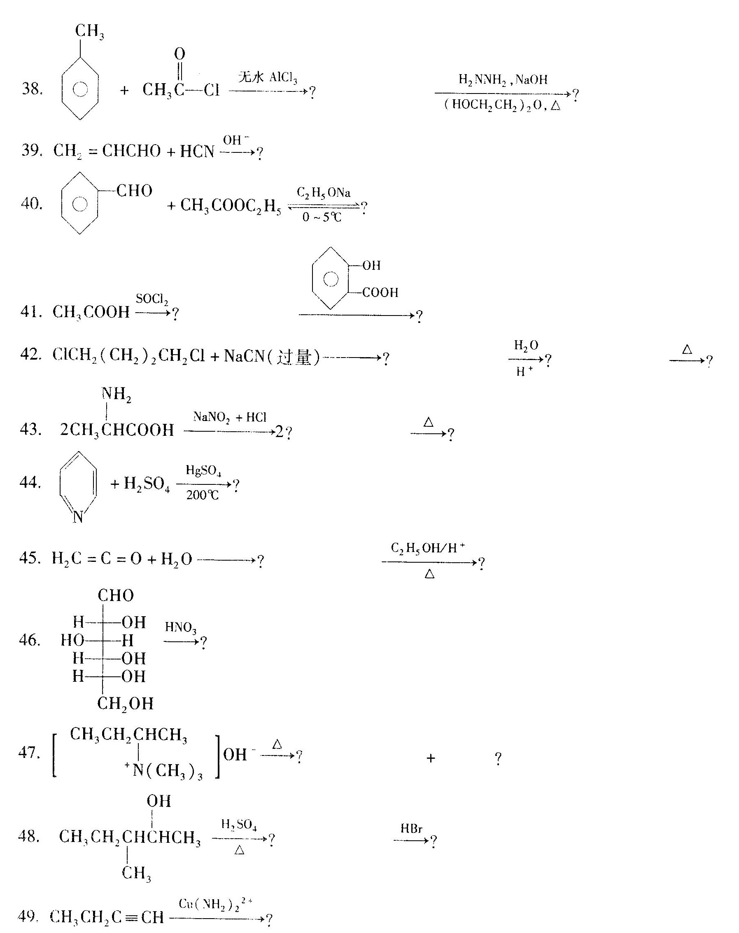
四、用简单化学试剂鉴别下列各组化合物（本大题共3小题，每小题3分，共9分）
50.[本科目答案页面导航：http://zk.ikaoti.cn/zikao.htm]
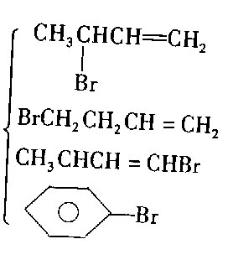
51. HYPERLINK "http://zk.ikaoti.cn/zikao.htm" EMBED Equation.3 \* MERGEFORMAT 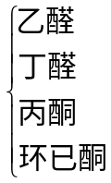
52. HYPERLINK "http://zk.ikaoti.cn/zikao.htm" EMBED Equation.3 \* MERGEFORMAT 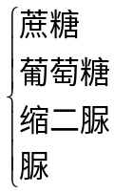
五、填空题（本大题共10空，每空1分，共10分）
请在每小题的空格中填上正确答案。错填、不填均无分。
53.乙醇、苯酚在分子中均含有羟基，在水溶液中乙醇不呈酸性，而苯酚呈弱酸性，这是为
。
54.氨基酸的等电点是指 ；处于等电状态的氨基酸溶解度 。
55.油脂的碘值是指 。碘值越大表示油脂的
56.蛋白质的一级结构是指 ，维系一级结构的主键称为 。
57.D-果糖在稀碱性溶液中会发生 ，通过 为中间体转化为醛糖，所以D-果糖也能被托伦试剂和斐林试氧化。
58.要使丙醇氧化生成丙醛，必须采用的氧化剂为 。
六、机理题f（本大题共2小题，每小题4分，共8分）
59.CH₃CHO在稀碱溶液中缩合生成CH₃CH=CH-CHO的反应过程。
60.苯与HNO₃在浓硫酸催化下的反应机理。
七、合成题(本大题共2小题，每小题4分，共8分)
61.由乙醇合成
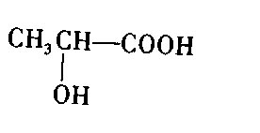
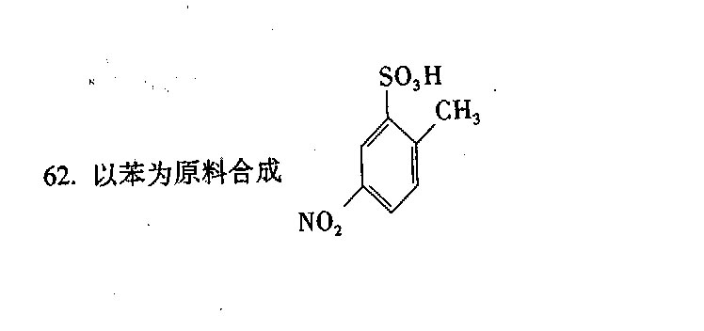
八、推断题（本大题共2小题，第63小题2分，第64小题6分，共8分）
63.化合物（A）和（B）的分子式为C₄H₈O₂,其中（A）容易和碳酸钠作用放出二氧化碳，（B）不与碳酸钠作用，但在氢氧化钠的水溶液中加热生成乙醇，试推测（A）和（B）的结构。
64.化合物A（C₉H₁₀）能使Br₂/CCl₄褪色，但无顺反异构体，A与HBr作用得到B（C₉H₁₁Br）具有对映异构体，B用KOH的醇溶液处理后的C（C₉H₁₀），C也能使Br₂/CCL₄褪色，并有顺序反异构体，试写出A的结构式，B的对映异构体，并用R/S表示其构型，C的顺反异构体以Z/E表示。

